GRAPHISME : les lignes verticales

Point de vigilance pour les parents :
- Votre enfant doit tracer des lignes verticales en partant toujours d’en haut.
- Faire attention à la tenue de l’outil scripteur. (cf document « tenue outil »)

Pour s’entraîner :
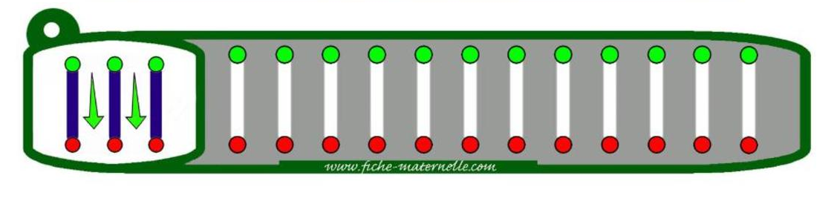

x | x | x | x | x | x | x | x | x | x

Consigne : complète les lignes des cannes à pêche avec un feutre. Tu peux ensuite colorier le dessin.

